Перечень
работ, представленных на конкурс «Здоровье.РУ»

№ | Название работы | Форма | Автор | Класс | Классный  руководитель | Примечание
1 | «Десять заповедей по Брегу» | Презентация | Михайлова  Лиза | 1ά | Тимофеева Т.Б. | 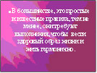
3 | «Здоровый активный отдых –кредо нашего класса.  Один день из жизни нашего класса» | Презентация | Черепанова  Анастасия | 6β | Криницына Е.А | 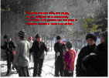
4 | Сказка об активном образе жизни» | Презентация | Черноскутова Софья | 1ά | Тимофеева Т.Б.
5 | «Самый спортивный класс нашей гимназии» | Презентация |  | 8γ | Баленко З.П. | 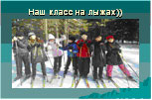
6 | «Традиции нашего класса» | Фоторепортаж | Кононенко Илья | 5ά | Малушко Л.В. | 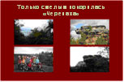
7 | «Я увлекаюсь спортом» | Презентация | Соловьева  Мария | 1ά | Тимофеева Т.Б.
8 | «Спорт-это счастье» | Фотографическая компьютерная презентация | Толкач Анастасия | 1ά | Тимофеева Т.Б. | 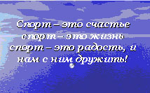
9 | «Семейные традиции» | Фильм | Гурин Георгий | 1ά | Тимофеева Т.Б.
10 | «Здоровое питание-залог здоровья» | Презентация | Сахарова Юлия | 6β | Криницына Е.А | 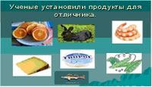
11 | «Предупреждение употребления детьми табака» | Презентация | Семья Коробейниковой Яны | 2β | Короткова А.Ю. | 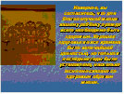
12 | «Здоровый активный отдых – кредо нашего класса» | Презентация | Симанова Евгения | 2β | Короткова А.Ю. | 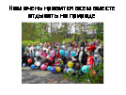
13 | «Папа, мама, я- спортивная семья» | Фильм | Кунгуров Алеша | 1ά | Тимофеева Т.Б.
14 | «Здоровый образ | Фильм | .Тарасов Константин | 6α | Иванова Л.С.
15 | «Режим дня» |  | Степанова Анастасия,  Баскакова Анастасия | 4β | Захарова В.А.
16 | «Папа, мама, я- спортивная семья» | Фотография |  | 2ά | Адуллина М.Л.
17 | «О пользе пения» | Фильм | Твердоступова Настя  Гольдфарб Полина | 2β | Короткова А.Ю.
18 | «Папа, мама, я- спортивная семья» | Презентация | Семья Рычковых  (Рычкова Екатерина ) | 2β | Короткова А.Ю. | 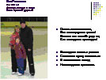
 | «Здоровье,семья,  рыбалка» | Фотовыставка | Семья  Гольдфарб | 2β | Короткова А.Ю.
19 | «Мама, папа,я-спортивная семья» |  | Короткова  Карина | 1ά | Тимофеева Т.Б. | 
20 | «Здоровый образ жизни» | Презентационная программа | Тарасов Вячеслав | 6γ | Баландина Е.А. | 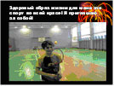
21 | «Мы расскажем немножко про нашу семью» | Презентация | Мосунова Анастасия | 4ά | Кухарева Н.И. | 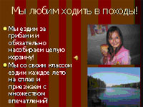
22 | «Как я провел лето» | Презентация | Клюйков Егор | 4ά | Кухарева Н.И. | 
23 | «Здоровый активный отдых кредо мое и моего класса» | Фильм | Ширяева Анастасия | 4ά | Кухарева Н.И.
24 | «Генно-модифицированные продуты» | Презентация | Пономарева Полина | 9ά | Исламова Э.Ф. | 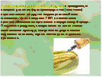
25 | «Здоровый активный отдых –кредо нашего класса» | Презентация | Рожков Олег | 7γ | Максименко И.М.
26 | «Здоровый и активный отдых | Презентация | Пономарева Дарья | 4ά | Кухарева Н.И.
27 | ЗОЖ | Презентация | Усынина Ольга | 7γ | Максименко И.М. | 
28 | «Сохраним здоровье мозга.» | Презентация | Овчинникова Аня | 2β | Короткова А.Ю. | 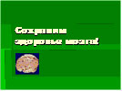
29 | «Чем мы дышим» | Презентация | Мирфайсалова  Анастасия | 7β | Цвигун Л.В. | 
30 | «Наш здоровый образ жизни» | Презентация |  | 7ά | Никитасенко С.Н. | 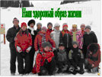
31 | «Как я провела лето!» | Презентация | Анисимова Анна | 4ά | Кухарева Н.И. | 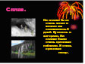
32 | «Здоровье и активный отдых» | Презентации | Пономарева Дарья | 4ά | Кухарева Н.И. | 